序号 | 产品名称 | 参数 | 数量
1 | 惠普3104fdn黑白激光双面打印机+输稿器 | 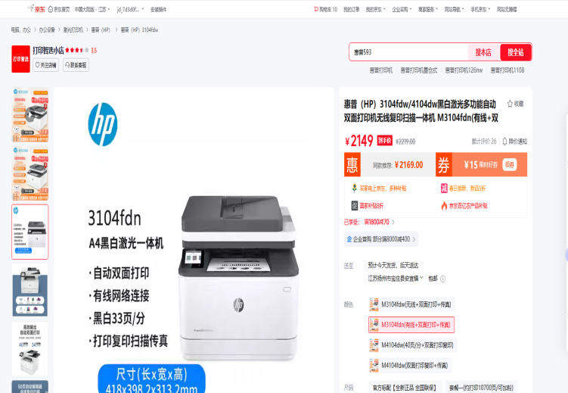 | 2
2 | 华为笔记本/matebook GT14（U5-125/32G/1T/灰）14寸 2.8K触摸屏Windows版本 | 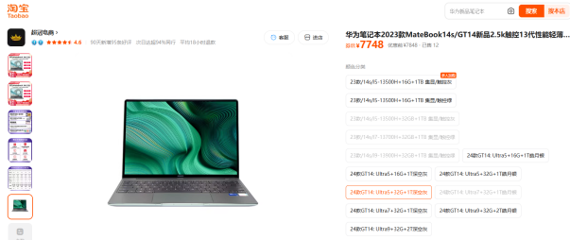 | 1
3 | 祯田GNT-AP54ME5（2.4+5.8G 4口入墙式网络AP面板） | 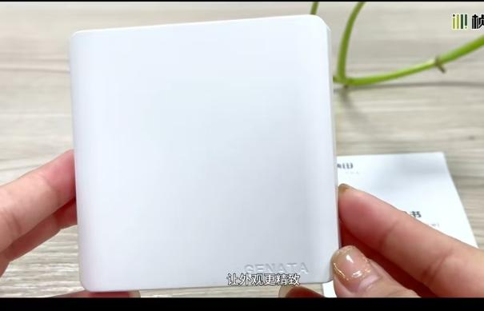  要求：并网至一楼ac管理器，不得走明线 | 1
4 | 祯田GNT-P4813V6工业级19口千兆PoE交换机 | 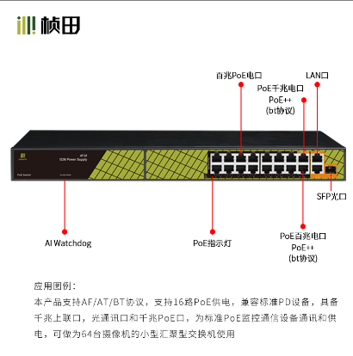  要求：配合ac、ap把新的ap组网，并网整理出机房监控线路连接交换机上 | 1
5 | 台式电脑主机  英特尔I5-12400F挖掘者刀锋G400风扇，-金士顿16G内存KST500g M.2硬盘， -技嘉H610 M 主板- | 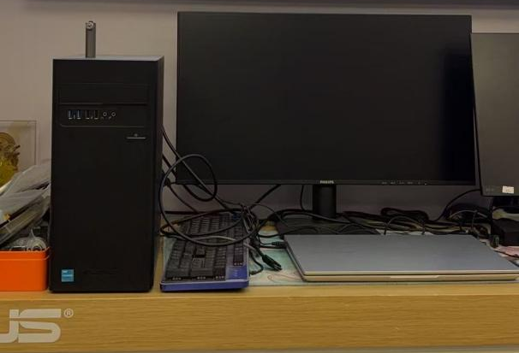  要求：安装win10系统后电脑数据导入，电脑质保3年，10年维保，出现故障要求5小时内到达现场解决问题 | 5
6 | 9697L型办公桌+文件柜 | 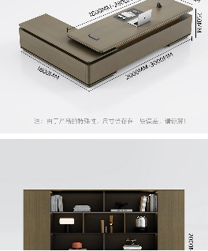  文件柜3.2米*2米高， 办公桌2.2米，侧边柜1.6米 | 1
7 | 9697小会议桌2m*1米+6把椅子 | 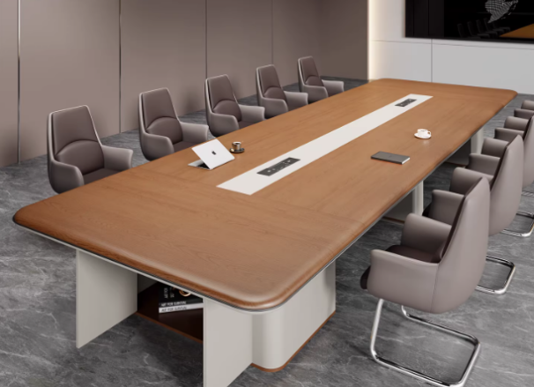  要求：颜色和办公桌颜色一致 | 1
8 | 9697三人沙发（1900mm*810mm*850mm） | 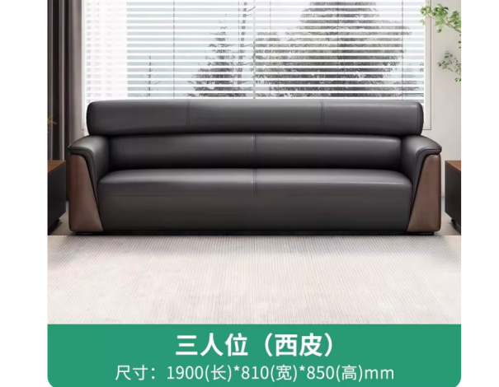 | 2
9 | 9697两门矮柜800mm*400mm*800mm（要求钢制铰链，颜色和办公桌颜色一样） | 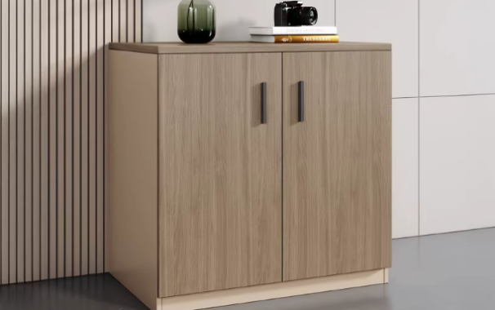  要求：颜色和办公桌颜色一致 | 1
10 | 科密碎纸机  型号：科密9915 | 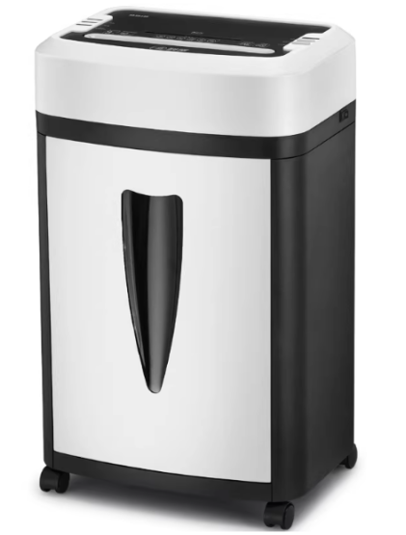  长时间40分钟连续碎纸铂睿9915办公室大功率电动粉碎机2*6mm 9811/9917/9912 | 1
注：家具外形尺寸、颜色和其他商品，请投标前与招标方进行实际现场沟通确认，家具要求送货上楼，安装质保三年，此项目不可以拆分。

